Лекция №4 Оборудование хлебопекарных
предприятий

5.1 Аппаратурно-технологическая схема производства
хлебобулочных изделий
В пекарне, работающей с полным циклом производства, различают три основных производственных участка:
- Хранение и подготовка сырья к производству;
- Приготовление и разделка теста;
- Выпечка хлеба.
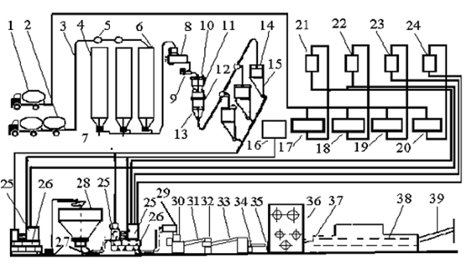
Рис. 5.1 Аппаратурно-технологическая схема производства хлебобулочных изделий:
1 – автомашины; 2 – автомуковоз; 3 – трубопровод; 4 – бункер для хранения; 5 – дисковые переключатели; 6, 10, 14 – фильтры; 7 – роторный питатель; 8, 11 – промежуточная емкость; 9 – просеиватель; 12 – весы; 13 – бункер; 15 – производственный бункер; 16 – водомерный бачок; 17,18,19,20 – сборники раствора соли, дрожжевого молока, раствора сахара, жира; 21,22,23,24 – бачки постоянного уровня для раствора соли, дрожжевого молока, раствора сахара, жира; 25 – дозатор муки и дополнительного сырья; 26 – тестомесильная машина; 27 – шнековый питатель для подачи опары или теста; 28 – бункерный тестоприготовительный агрегат непрерывного действия; 29 – емкость для брожения теста; 30 – тестоделитель; 31,33 – транспортер; 32 – округлитель; 34 – тестозакаточная машина; 35 – механизм для укладки тестовых заготовок в расстойный шкаф; 36 – расстойный шкаф; 37 – транспортер для пересадки тестовых заготовок на под печи; 38 – хлебопекарные печи; 39- транспортер для выгрузки готовой продукции
На рисунке 5.1 приведена общая машинно-аппаратурная схема поточного производства хлеба на хлебозаводе.
Муку доставляют на хлебозавод автомуковозами 2, а дополнительное сырье – автомашинами 1. По трубопроводу 3 мука через дисковые переключатели 5 поступает в силосы (бункеры) 4 для хранения. Фильтры 6, 10, 14 служат для очистки транспортирующего воздуха от мучной пыли. Затем роторными питателями 7 мука направляется в промежуточную емкость 8, которая находится над просеивателем 9 и далее в промежуточную емкость 11. После взвешивания на весах 12 мука ссыпается в бункер 13, а затем по трубопроводу поступает в производственный бункер 15.
Вода подготавливается в водомерных бачках 16, а дополнительное сырье в виде растворов – в сборниках 17…20. Для опарного способа приготовления теста в тестомесильную машину 26 бункерного тестоприготовительного агрегата 28 дозатором 25 отмеривается мука, а из бачков постоянного уровня 21…24 дозатором подаются растворы дополнительного сырья. После брожения в тестоприготовительном агрегате опару дозируют во вторую тестомесильную машину с одновременной подачей оставшейся части муки, воды и раствора соли. Вторую фазу приготовления теста завершают его брожением в емкости 29. Выброженное тесто питателем 27 направляется в делитель 30, откуда в виде отдельных кусков определенной массы транспортерами 31, 33 – в округлитель 32, а затем в закаточную машину 34.
Укладчик-манипулятор 35 перекладывает тестовые заготовки на люльки расстойного шкафа 36. Расстоявшиеся заготовки транспортером 37 подаются для выпечки на под туннельной печи 38. Готовый продукт транспортером 39 направляется в экспедицию для поставки в розничную сеть.
5.2 Тестомесильные машины
Потребность в выполнении технологической операции смешивания (соединения) может возникать при смешивании различных компонентов; для вымешивания сырья до нужной консистенции; в процессе приготовления эмульсий и растворов; для обеспечения однородного состояния продукции в течение определенного времени; в случае, когда необходимо интенсифицировать тепло- и массообменные процессы.
Для получения высококачественного теста необходимо осуществлять замес при оптимальной интенсивности длительности и температуре замеса, частоте воздействия месильной лопасти.
По роду работы месильные машины делят на машины периодического и непрерывного действия. Первые имеют стационарные месильные емкости (дежи) и сменные (подкатные дежи). Дежи бывают неподвижными, со свободным и принудительным вращением.
В зависимости от интенсивности воздействия рабочего органа на обрабатываемую массу месильные машины делятся на три группы: тихоходные, у которых на замес теста расходуется энергии 5000-12000 Дж/кг; быстроходные (машины для интенсивного замеса теста), рабочий процесс сопровождается нагревом теста на 5-7°С, на замес расходуется энергии 15000-20000 Дж/кг; супербыстроходные, у которых замес сопровождается нагревом теста на 10-20°С и требует устройства водяного охлаждения корпуса месильной камеры, либо предварительного охлаждения воды, используемой для замеса теста, на замес расходуется 30000-45000 Дж/кг.
В зависимости от расположения оси месильного органа различают машины с горизонтальной, наклонной и вертикальной осями.
По характеру движения месильного органа бывают машины с круговым, вращательным, планетарным, сложным плоским и пространственным движением рабочего органа.
В зависимости от механизма воздействия на процесс перемешивания различают машины с обычным механическим воздействием, вибрационным, ультразвуковым, электровихревым и др.
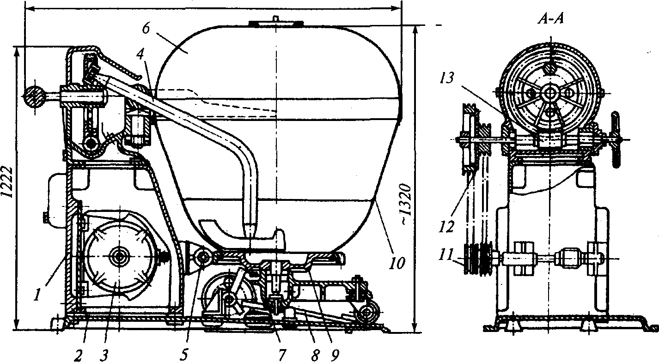
Рис. 5.2 Тестомесильная машина «Стандарт»:
1 – станина; 2 – плита; 3 – электродвигатель; 4 – месильный рычаг; 5 – червячный вал; 6 – крышка; 7 – каретка; 8 – фиксатор; 9 – зубчатый венец; 10 – дежа; 11 – клиноременная передача; 12 – фрикционная муфта; 13 – червячный редуктор
По виду приготавливаемых смесей различают машины для замеса густых опар и теста влажностью 30-52%, для приготовления жидких опар и питательных смесей влажностью 60-70%. В зависимости от системы управления тестомесильные машин бывают с ручным, полуавтоматическим и автоматическим управлением.
В перерабатывающих производствах наибольшее распространение получил механический вид перемешивания.
Тестомесильные машины периодического действия «Стандарт» и Т1-ХТ2А применяются на хлебозаводах малой и средней мощности и предназначены для замеса опары и теста из пшеничной и ржаной муки в подкатных дежах вместимостью 330 л.
Тестомесильная машина «Стандарт» состоит из станины 1 (рис. 5.2), закрепленной на фундаментной плите 2. Внутри станины расположен приводной электродвигатель 3, а снаружи — червячный вал 5, служащий для вращения подкатной дежи 10. Она смонтирована на трехколесной каретке 7, которая накатывается на фундаментную плиту и закрепляется на ней с помощью упора и специального фиксатора 8. При этом имеющийся на деже зубчатый венец 9 входит в зацепление с червячным валом 5. Дежа закрывается крышкой 6. Сверху на станине расположен червячный редуктор 13, приводимый в движение от электродвигателя через клиноременную передачу 11 и фрикционную муфту 12. Месильный рычаг 4 на нижнем конце имеет лопасть, которая и осуществляет замес теста в деже.
Верхний конец месильного рычага с помощью подшипника шарнирно соединен с колесом червячного редуктора и благодаря промежуточной шаровой опоре совершает поступательное круговое движение. Аналогичное движение совершает и месильная лопасть.
Во время работы машины месильная лопасть в нижнем положении проходит плотно возле днища дежи, а в верхнем выходит за плоскость обреза нижней кромки дежи. При этом в начале замеса происходит интенсивное распыление муки. Перемешивание и замес происходят не на всей траектории движения месильной лопасти, а лишь на 20 %, что существенно снижает КПД машины. Замес осуществляется при постоянной частоте вращения месильного рычага (п = 23,5 мин⁻¹), поэтому на машине невозможно обеспечить различную интенсивность замеса на отдельных стадиях процесса.
Тестомесильная машина Т1-ХТ2А (рис. 5.3) отличается от описанной выше машины тем, что вместо червячного привода дежи с помощью червячного венца осуществляется привод плиты, на которой закрепляется дежа. При разработке конструкции достигнуто улучшение санитарных условий работы, некоторое уменьшение массы дежи и удешевление ее изготовления, а также повышена надежность машины.
Станина 2 тестомесильной машины с приводным устройством 3, месильной лопастью 4, маховиком 5 смонтирована на фундаментной плите 1. Дежа имеет откидную крышку 6. В фундаментной плите смонтированы два червячных редуктора. На выходном валу редуктора 8 насажен поворотный стол 9, на котором имеются направляющие 11 для дежи, стойка и фиксатор с педалью 10, упорный кронштейн 7.

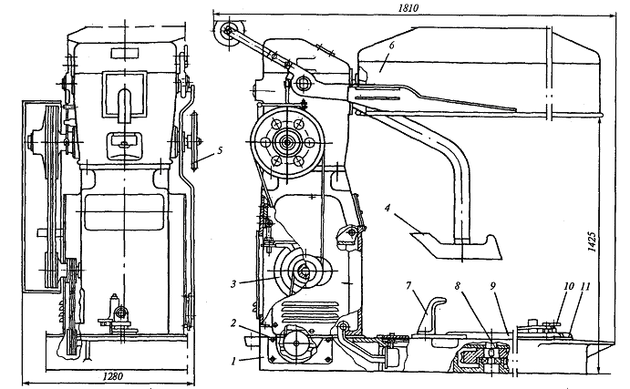

Рис. 5.3 Тестомесильная машина Т1-ХТ2А:
1 – плита; 2 – станина; 3 – приводное устройство; 4 – месильная лопата; 5 – маховик; 6 – откидная крышка; 7 – кронштейн; 8 – редуктор; 9 – поворотный стол; 10 – педаль; 11 – направляющие

При работе дежу накатывают на поворотный стол, центрируют и фиксируют с помощью защелки. Затем закрывают крышку, загружают дежу и включают привод. По окончании замеса крышку поднимают. При этом выключается фрикционная муфта на валу привода месильного органа и затормаживается ее привод, а стол с дежой продолжает вращаться до тех пор, пока специальный упор на плите не коснется конечного выключателя, который отключает электродвигатель. При этом дежа останавливается в положении, удобном для откатывания. С помощью ножной педали освобождают фиксатор и откатывают дежу.
Техническая характеристика тестомесильных машин приведена в табл.5.1
5.1 Техническая характеристика тестомесильных машин

Показатель | «Стандарт» | Т1-ХТ2А
Вместимость дежи, м³ | 0,33 | 0,33
Длительность замеса, мин | 10 | 6…10
Число качаний месильного рычага, мин⁻¹ | 23,5 | 24,2
Мощность электродвигателя, кВт | 4,5 | 3
Частота вращения дежи, мин⁻¹ | 5,9 | 6,46
Масса машины без дежи, кг | 553 | 662

5.3 Тестоделительные машины
Тестоделительные машины предназначены для получения тестовых заготовок определенной массы, соответствующей с учетом упека и усушки массе вырабатываемых хлебобулочных изделий.
Основным качественным показателем работы тестоделительной машины является точность массы кусков теста. От точности работы тестоделительной машины зависит выпуск стандартной продукции, сокращение производственных потерь и обнаружение возможных отклонений в технологических параметрах приготовления тестовых полуфабрикатов.
Относительная погрешность массы тестовой заготовки, характеризующая точность работы делителя, не должна превышать для массовых сортов хлеба 2%. а для мелкоштучных изделий - 3%.
Масса кусков теста, подученных в процессе деления, должна обеспечивать стандартную массу готовых изделий, установленную действующей нормативной документацией с допустимыми отклонениями. В среднем масса куска теста должна быть на 10-12% больше массы остывшего изделия, так как в процессе выпечки и хранения масса тестовой заготовки и хлеба уменьшается. Уменьшение массы тестовой заготовки при выпечке колеблется в пределах 6-9% от массы заготовка Уменьшение массы выпеченного хлеба при остывании и дальнейшем хранении (усушке) составляет 2-4% от массы горячего хлеба.
Тестоделительная машина РЗ-ХДП предназначена для деления пшеничного теста на порции массой 0.04-0,30 кг.
Машина (рис. 5.4.) состоит из станины 1, на которой смонтированы бункер 6 для теста, два нагнетательных валка 5 и 7, делительная головка 4 с плавающими поршнями, отрезной валок 8 и ленточный транспортер 2. Масса порции регулируется механизмом 3.
Технологический процесс деления теста на куски представлен на рисунке 5.5.
Тесто из приемной воронки 20 попадает в корпус 19 с расположенными в нем рифлеными валками 1,вращающимися навстречу друг другу, подается в камеру 6,откуда оно нагнетается в мерные камеры вращающейся делительной головки 7. Под давлением теста поршень 8 перемешается к центру делительной головки 7, при этом поршень 12 выталкивает отмеренную тестовую заготовку из мерной камеры.
Заготовка отрезным валком 14 отрывается от поршня 12 и падает на ленточный конвейер 13.
Объем мерных камер можно регулировать изменяя расстояние между поршнями 8 и 12. Для этого к поршню 8 приварены винты 9 и 18 с соответственно левой и правой резьбой, а к поршню 12 — винты 11 и 15 с соответственно правой и левой резьбой.
Верхняя часть гайки-шестерни 16 имеет внутреннюю левую резьбу, а нижняя часть - внутреннюю правую. Верхняя часть гайки-шестерни 10 имеет внутреннюю правую резьбу, а нижняя часть - внутреннюю левую.
На наружной поверхности гаек-шестерен 10 и 16 находятся продольные пазы, расположенные по образующим. В эти пазы входят витки червяка 17 с правой резьбой
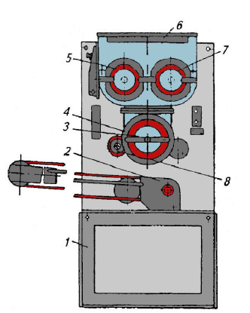
Рис. 5.4. Тесто делительная машина РЗ-ХДП:
1 - станина: 2 - ленточный транспортер: 3 - регулировочный механизм; 4 - делительная головка: 5,7 - нагнетательный валки: 6 - бункер: 8 - отрезной валок
При вращении червяка против часовой стрелки поршни 8 и 12 расходятся, при этом уменьшается вместимость мерных карманов делительной головки 7. При вращении червяка по часовой стрелке поршни 8 и 12 сходятся, что увеличивает вместимость мерных камер. Таким образом, изменение вместимости камер ведет к изменению массы куска теста.
При работе машины в камере 6 периодически образуется область высокого давления. Чтобы избежать этого, на корпусе камеры устанавливается перепускной канал 4, имеющий щели 2 и 5. Через щель 5 тесто поступает из камеры 6 в канал 4,из которого перетекает в воронку 20 через щель 2. Количество перетекающего теста можно регулировать подпружиненной заслонкой 3.
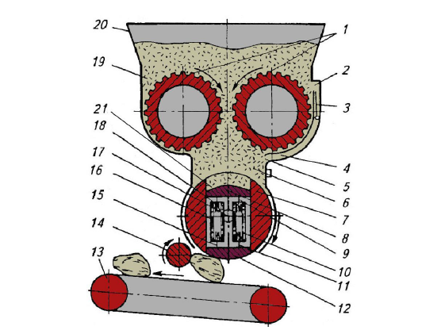
Рис. 5.5. Технологическая схема тестоделителя РЗ-ХДП:
1 - нагнетательные валки; 2, 5 - шелк 3 - заслонка; 4 - канал; 6 - камера высокого давления; 7 - делительная головка 8.12 - поршни;
9,11, 15, 18-внты; 10. 16-гайки-шестерни; 13-ленточный конвейер;
17 - червяк; 19 - корпус; 20 - воронка

Нагнетательные валки и тестоделительная головка приводятся во вращение от электродвигателя мощностью 2,2 кВт через редуктор и цепную передачу.
Производительность тестоделителя составляет 18-65 шт./мин тестовых заготовок в зависимости от их массы. Линейные размеры тестоделителя: длина - 780 мм, ширина - 620 мм и высота - 1290 мм.
Приёмные бункера тестоделительных машин должны быть снабжены съёмными предохранительными решётками, сблокированными с приводом.
Рабочие органы тестоделительных машин,т е. механизм нагнетания теста, делительная головка с отсекающим устройством, а также движущиеся части механизма привода должны иметь ограждения с блокировками, обеспечивающими отключение электродвигателей при открывании крышки камеры, снятии ограждения делительной головки или привода машины.

Контрольные вопросы:
1.От каких параметров зависит работа, расходуемая на перемещение массы в тестомесильной машине? 2. Каковы основные составляющие мощности привода тестомесильных машин периодического действия? 3. Чем объясняется наличие клиноременной, цепной и червячной передач в кинематической схеме тестомесильной машины? 4. Каков характер движения месильного органа в тестомесильной машине периодического действия? 5. Назовите основные рабочие органы тестоделительной машины РЗ-ХДШ. 6. Каков принцип работы тесто делительной машины РЗ-ХДП? 7. От каких параметров делительной то головки зависит масса порции теста? 8. Как регулируется масса порции при делении теста на куски в машине РЗ-ХДП?

